Probabilités

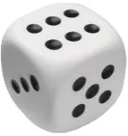

I – Rappels
EXEMPLE :
On lance un dé 200 fois. On obtient 45 fois le 6 :
- Probabilité
La probabilité c’est ce qu’on devrait obtenir : « J’ai combien de chances sur combien ? »
......................................................................................................................................................................................
Ici, la probabilité p d’obtenir le 6 est : ........................................................................................................................
- Fréquence
La fréquence f c’est ce qu’on a réellement obtenu : « J’ai obtenu 45 fois le 6 sur 200 lancers »
Ici, la fréquence obtenue est donc : ...........................................................................................................................

- Effectif (nombre d’épreuves)
L’effectif c’est le nombre de lancers ici, on le note n : ................................................................................................
EXERCICE : On lance 120 fois une pièce de monnaie. On obtient « face » 64 fois.
- Quelle est la valeur de n ? effectif : n = ……………………………………………….……
- Calculer la probabilité d’obtenir « face » : p = ……………………………………………….……
- Calculer la fréquence obtenue : f = ……………………………………………….……

J’avais ................. chance(s) sur ................. d’obtenir « face » donc une probabilité de ................. ce qui correspond à ................. % de chances. Je l’ai obtenu ................. fois sur ................. donc avec une fréquence de ................. ce qui correspond à ................. %.
- Exercices
Exercice 1
On lance un dé (normal à 6 faces) 400 fois. On obtient le "6" 68 fois.
- Calculer la probabilité d'obtenir la face "6": …………………………..…………………………………………………………………………..
- Calculer la probabilité d'obtenir un nombre impair : ……………………………………………………........……………………………..
- Calculer la fréquence qu'on a obtenu : …………………..............…..…………………………………………………………………………..
- Pensez-vous qu'on puisse dire que le dé est truqué ? ..…………………...................………………..………………………………..
- Expliquez pourquoi : ……………………………………………….............................................................................………………..
Exercice 2
Une urne contient des boules rouges et des boules bleues. On effectue 2000 tirages successifs. On a obtenu 594 boules rouges et 1406 boules bleues.

- Calculer la fréquence de sortie d'une boule rouge lors de ces 2000 tirages : ………………………………………………………..
- Peut-on dire qu'il y a plus de boules rouges que de boules bleues dans l'urne ? …………………………………………………..
L'urne contient 10 boules au total. Parmi ces deux hypothèses, laquelle vous semble la plus probable ? Pourquoi ?
- "Il y a 1 boule rouge et 9 boules bleues"
- "Il y a 3 boules rouges et 7 boules bleues"
……………………………………………………………………………..…………………………………………………………………………..……………………………………………………………………………..…………………………………………………………………………........................................
Exercice 3
 | 1 | 2 | 3 | 4 | 5 | 6
1
2
3
4
5
6
On lance deux dés et on regarde le score obtenu.
- Combien y a-t-il de scores possibles (quelles valeurs peut-on obtenir) ?

…………………………………………………………………….................………..……………………

- Combien y a-t-il d’issues possibles ?

…………………………………………………………………….................………..……………………

- Combien d’issues différentes donnent le score 7 ?

…………………………………………………………………….................………..……………………

II – Calculer une probabilité
- Vocabulaire
Une expérience aléatoire est une expérience ................................................................................................................
Une issue est ...................................................................................................................................................................
Un événement est ...........................................................................................................................................................

Exemple :
On lance un dé (normal à 6 faces)
L’événement « Obtenir un nombre pair » peut se noter de deux façons différentes :
..................................................................................................................................................................................
..................................................................................................................................................................................
Cet événement est constitué de ................. issues : ................................................................................................

- Calcul de probabilité
Pour calculer une probabilité on utilise le principe :
$$p = \frac{nombre de cas favorables}{nombre de cas total}$$

Exemple :
Une urne contient 4 boules rouges et 6 boules bleues.
Calculer p(A) la probabilité de l’événement « Tirer une boule rouge » :
..................................................................................................................................................................................
..................................................................................................................................................................................
..................................................................................................................................................................................
..................................................................................................................................................................................
..................................................................................................................................................................................

III – Intervalle de confiance
On lance un dé 200 fois. On obtient 45 fois le 6 :
Peut-on suspecter ce dé d’être truqué ? pour ce type d’expérience, il existe un résultat mathématique connu :
« Lors d’une expérience aléatoire, la fréquence obtenue a 95% de chances d’être entre $p-\frac{1}{\sqrt{n}}$ et $p+\frac{1}{\sqrt{n}}$ »
$p-\frac{1}{\sqrt{n}}$ = ……………………………………………….…… $p+\frac{1}{\sqrt{n}}$ = ……………………………………………….……
Conclusion :
......................................................................................................................................................................................
......................................................................................................................................................................................
......................................................................................................................................................................................
......................................................................................................................................................................................
......................................................................................................................................................................................

Cet intervalle s’appelle l’intervalle de confiance : $\left[ p-\frac{1}{\sqrt{n}} ; p+\frac{1}{\sqrt{n}} \right]$

II – Grands effectifs
Dans le premier exemple ci-dessus, si on lance le dé beaucoup plus (200 fois, 1000 fois, 2000 fois…) la fréquence obtenue se rapprochera de la probabilité. C’est toujours comme ça, on dit que :
...........................................................................................................................................................................................
Cette propriété a des conséquences importantes :
- Plus je lance une pièce de monnaie, plus je m’approcherai de ............................................................................
- Plus je lance un dé, plus je m’approcherai de .............................................. % de face 6. (*)
(*) Détail du calcul : .....................................................................................................................................................
.....................................................................................................................................................................................

Voici deux exemples d’utilisation de cette propriété dans la vie courante
- Si un assureur sait qu’en moyenne un accident lui coûte 10 000 € et qu’un véhicule a 0,5% de risques d’avoir un accident dans l’année, alors s’il assure 2000 véhicules, il peut prévoir qu’il y aura :

........................................................................................................................................................... accidents
Ça lui coûtera donc au total
...........................................................................................................................................................euros.
S’il ne veut pas perdre d’argent, on peut donc calculer la cotisation de chaque assuré :
..............................................................................................................................................................euros .
S’il veut encaisser un bénéfice de 200 000 €, de combien doit-il augmenter la cotisation de chaque assuré ?
...........................................................................................................................................................................
...........................................................................................................................................................................
Ce calcul fonctionne assez bien à condition d’assurer ......................................................................................

- Les compagnies aériennes savent que sur certains vols, la totalité des passagers ne se présentent pas à l’embarquement. Un calcul basé sur les statistiques et les probabilités permet de déterminer combien de places on peut vendre en surplus… avec un risque calculé !
Les mathématiciens savent qu’à partir de n = 2000, on peut commencer à appliquer ces types de raisonnements.
Vous pouvez constater cet effet en démarrant le fichier https://www.mathsbrevet.fr/des.xlsx
Appuyez le bouton (ou sur F9) beaucoup de fois de suite pour simuler à nouveau les lancers à chaque fois,
Vous verrez que les fréquences se stabilisent à 1 chance sur 6 (1/6=0,17) lorsqu’on augmente le nombre de lancers

IV – Excel pour simuler le hasard

Les tableurs sont de formidables outils de simulation du hasard. Les exemples ci-dessous sont présentés dans Excel mais OpenOffice, LibreOffice et d’autres tableurs dans d’autres logiciels permettent de faire la même chose.
Nous allons simuler ces lancers avec Excel. Si vous disposez d’un PC avec Excel ou un tableur de type libre office, vous pouvez suivre la procédure ci-dessous, sinon, Excel mobile pour android ou iOs permet de faire les exemples présentés : Vous pouvez donc directement travailler sur votre téléphone ! (Le tuto proposé ci-dessous utilise Excel pour android. C’est pareil sur iOs.)
Suivre l’explication ci-dessous (ou le tuto téléphone www.mathsbrevet.fr/tutoProbas1.mp4) et construire le fichier de simulation
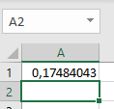
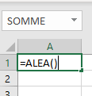
- Simuler le hasard
Cette fonction donnera un nombre au hasard entre ……..et ……….. mais 1 n’est jamais atteint (donc entre 0 et 0,999..)
Attention !
Virgule, pas de point !

Si on ajoute 0,5 : on tape =ALEA() + 0,5 on a donc un nombre au hasard entre ……………….. et …………………..
Maintenant, on enlève les chiffres après la virgule avec la fonction ENT : =ENT(ALEA() + 0,5 )
APPUYEZ SUR F9 plusieurs fois de suite : la case A1 contiendra un 1 ou un 0, au hasard ! (recalculer dans la version mobile)
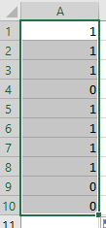
Si vous étirez la case A1 10 fois vers le bas, vous obtenez 10 nombres 0 ou 1 au hasard. F9 permet de régénérer ces nombres.
F9

Si un 1 représente ………………… et un 0, ……………………. alors on vient de simuler le lancer d’une pièce 10 fois de suite !
Ajouter : = SOMME(A1 :A10)
On compte les 1 en fait !
Tuto téléphone : www.mathsbrevet.fr/tutoProbas1.mp4
EXERCICE :
ouvrir le ficher www.mathsbrevet.fr/probas2.xlsx
Dans cet exemple, on simule le lancer d’une pièce 200, 500, 1000 puis 2000 fois
Appuyez sur F9 (sur un ordinateur) ou « recalculer » sur un téléphone et observer le graphique :
Compléter ci-dessous :
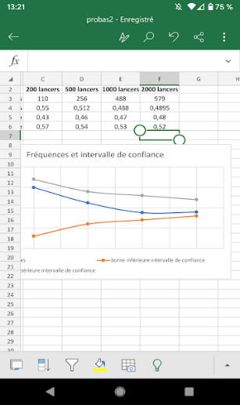
200
500
1000
2000
Atteindre « recalculer »
Etape 2
Intervalle de confiance pour 200 lancers
Atteindre « recalculer »
Etape 1
A chaque recalcul, Excel compte et calcule les fréquences obtenues pour 200, 500, 1000 et 2000 lancers.
Les courbes grise et rouge représentent l’intervalle de confiance : on remarque que l’intervalle de confiance est plus …………………………….. quand le nombre de tirages augmente.
A chaque recalcul, on remarque que les fréquences obtenues ……………………………… on dit qu’elles ……………………………… .
Le cours nous dit que 95% des fréquences obtenues doivent être dans l’intervalle de confiance, cela signifie que si on recalcule 100 fois, on ne devrait obtenir que …………………….. points en dehors de l’intervalle de confiance.

V – Calculs de probabilités et ensembles
- Etude d’un exemple
Après avoir regardé l’extrait de film proposé, répondre aux questions ci-dessous :
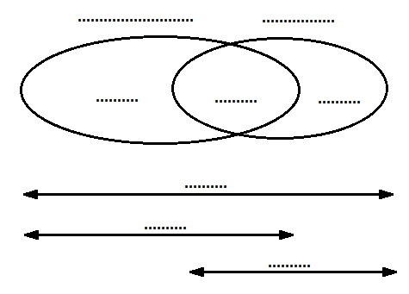
Compléter :

conclusion : .........................................................................................................................................................

- Notations

...................................................................................
...................................................................................
...................................................................................
...................................................................................

Evénement contraire :
On lance un dé. On appelle A = « Obtenir moins de 3 », l’événement contraire de A se note :
..................................................................................................................................................................................
..................................................................................................................................................................................

- Exercices

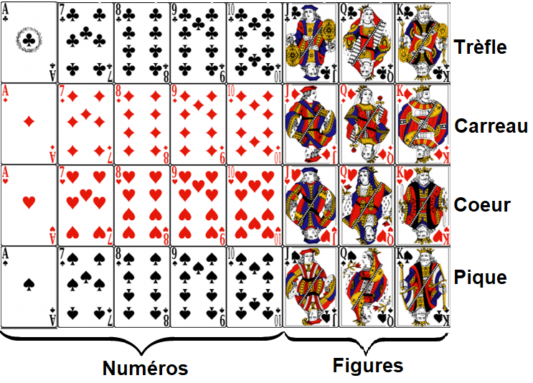
1 - On utilise un jeu de 32 cartes. L’as n’est pas considéré comme une figure mais comme un numéro. On tire une carte au hasard.
On note :
A = « Tirer un pique» B = « Tirer un numéro»

- Faites une phrase correspondant à l’événement $\overline{A}$ :
……………………………………………...……………………………..…………………..……………………………………………...……………………………..………
- Faites une phrase correspondant à l’événement $A$∩$B$ :
……………………………………………...……………………………..…………………..……………………………………………...……………………………..………
- Calculer les probabilités suivantes :
p(A) = ……………………………………………………………………………………………………………………………………………………………..…………….…
p(B) = ………………………………………………………………………………………………………………………………………………………………..………….…
p($A$∩$B$) = ………………………………………………………………………………………………………………………………………………………..…………….…
- Faites une phrase correspondant à l’événement $A$∪$B$ :
……………………………………………...……………………………..…………………..……………………………………………...……………………………..………
- Calculer p($A$∪$B)$
……………………………………………...……………………………..…………………..……………………………………………...……………………………..………
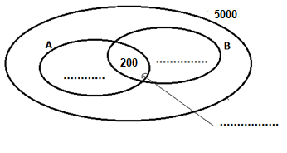
2 - Une entreprise fabrique des voitures en grande série. La carrosserie peut présenter les défauts de deux sortes : des micro-trous de peinture et des rayures. Dans un lot de 5000 voitures fabriquées, 200 présentent les deux défauts, 400 uniquement des micro-trous et 150 uniquement des rayures.

On note A l’ensemble des voitures présentant des micro-trous,
On note B l’ensemble des voitures présentant des rayures.
- Compléter le schéma ci-contre.
- Entourer en rouge$A∪B$.

- Compléter le tableau ci-dessous.

 | Rayures | Pas de rayures | TOTAL
Micro-trous
Pas de micro-trous
TOTAL

- Quelle est la probabilité d’avoir des micro-trous uniquement ?…………………………..……………………………………………………………..……………………….
- Quelle est la probabilité d’avoir des rayures ? …………………………………………………….……..……………………………………………………………..……………………….
- Quelle est la probabilité d’avoir des micro-trous et des rayures ensemble ? .…………………………..……………………………………………………………
- Que signifie $p(A∪B)$ ?
…………………………..……………………………………………………………..……………………………………………………………………………………………………………………………………………………
…………………………..……………………………………………………………..……………………………………………………………………………………………………………………………………………………
- Calculer la probabilité qu’une voiture n’ai aucun des deux défauts
…………………………..……………………………………………………………..……………………………………………………………………………………………………………………………………………………
…………………………..……………………………………………………………..……………………………………………………………………………………………………………………………………………………
…………………………..……………………………………………………………..……………………………………………………………………………………………………………………………………………………
…………………………..……………………………………………………………..……………………………………………………………………………………………………………………………………………………

VI – Probabilités conditionnelles
Un lycée emploie 200 personnes réparties entre administratifs et professeurs. Il y a 80 administratifs en tout. Sur les 72 hommes 18 sont des administratifs.
- Combien y a-t-il de femmes professeur ?
…………..……………………………………………………………..…………………………………………………………………………………………………………………………………………………….................
…………..……………………………………………………………..…………………………………………………………………………………………………………………………………………………….................
…………..……………………………………………………………..…………………………………………………………………………………………………………………………………………………….................
…………..……………………………………………………………..…………………………………………………………………………………………………………………………………………………….................
…………..……………………………………………………………..…………………………………………………………………………………………………………………………………………………….................
…………..……………………………………………………………..…………………………………………………………………………………………………………………………………………………….................
…………..……………………………………………………………..…………………………………………………………………………………………………………………………………………………….................
…………..……………………………………………………………..…………………………………………………………………………………………………………………………………………………….................
- Quel est le pourcentage d’hommes administratifs ?
…………..……………………………………………………………..…………………………………………………………………………………………………………………………………………………….................
…………..……………………………………………………………..…………………………………………………………………………………………………………………………………………………….................
…………..……………………………………………………………..…………………………………………………………………………………………………………………………………………………….................
…………..……………………………………………………………..…………………………………………………………………………………………………………………………………………………….................

- Parmi les administratifs, quel est le pourcentage d’hommes ?
…………..……………………………………………………………..…………………………………………………………………………………………………………………………………………………….................
…………..……………………………………………………………..…………………………………………………………………………………………………………………………………………………….................
…………..……………………………………………………………..…………………………………………………………………………………………………………………………………………………….................
…………..……………………………………………………………..…………………………………………………………………………………………………………………………………………………….................

- L’affirmation suivante est-elle vraie : « 25% des hommes sont des administratifs » ?
…………..……………………………………………………………..…………………………………………………………………………………………………………………………………………………….................
…………..……………………………………………………………..…………………………………………………………………………………………………………………………………………………….................
…………..……………………………………………………………..…………………………………………………………………………………………………………………………………………………….................
…………..……………………………………………………………..…………………………………………………………………………………………………………………………………………………….................
Dans les questions 3 et 4 il s’agit de ........................................................................................................................................
Si on appelle A = “ L’employé est un homme” et B = “ L’employé est un administratif”
Question 3 : Parmi les administratifs, quel est le pourcentage d’hommes ?
Il s’agit de la probabilité qu’un employé soit un homme sachant qu’il est administratif
On le note : ....................................................................................................................
Question 4 : L’affirmation suivante est-elle vraie : « 25% des hommes sont des administratifs » ?
Il s’agit de la probabilité qu’un employé soit un administratif sachant que c’est un homme
On le note : ....................................................................................................................

Dans le tableau à double entrée servant à trouver les réponses, une probabilité conditionnelle se calcule en sélectionnant une ligne ou une colonne.

